Губернатор Брянской области

Александр Васильевич Богомаз
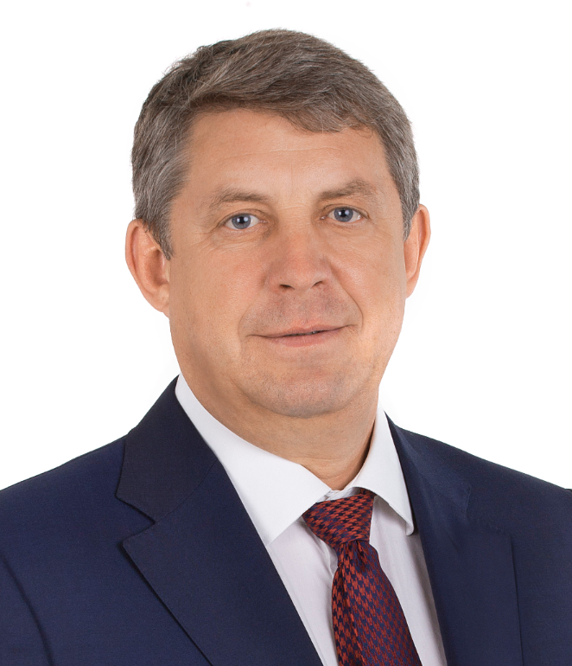
Александр Васильевич Богомаз родился 23 февраля 1961 года в деревне Гриденки Стародубского района Брянской области.
В 1983 году окончил Брянский технологический институт по специальности «инженер-механик». Кандидат сельскохозяйственных наук.
Начал трудовую деятельность в 1977 году на Брянском заводе дорожных машин токарем на станках с ЧПУ. С 1983 года в течение 15 лет работал в совхозе «Берновичский» Стародубского района Брянской области, пройдя путь от инженера до заместителя директора.
С 1998 по 2003 год работал главным инженером ПУ «Стародубрайгаз» ОАО «Брянскоблгаз».
С 2003 по 2004 год — первый заместитель главы администрации Стародубского района Брянской области.
С 2004 по 2009 год избирался депутатом представительных органов местного самоуправления Стародубского района Брянской области по одномандатным избирательным округам. Был избран депутатом Меленского сельского поселения по одномандатному избирательному округу № 1, главой Меленского сельского поселения — председателем Меленского сельского Совета народных депутатов, депутатом Стародубского районного Совета народных депутатов по одномандатному избирательному округу № 18.
В марте 2009 года избран депутатом Брянской областной Думы по Стародубскому одномандатному избирательному округу № 28.
С 2009 по 2012 год — руководитель КФХ «Богомаз».
С ноября 2012 года по сентябрь 2014 года — депутат Государственной Думы Федерального Собрания Российской Федерации шестого созыва. Работал в составе Комитета по науке и наукоемким технологиям и Комитета по аграрным вопросам.
9 сентября 2014 года Президент Российской Федерации Владимир Путин назначил Александра Богомаза временно исполняющим обязанности Губернатора Брянской области.
На выборах Губернатора Брянской области 13 сентября 2015 года Александр Богомаз получил 79,96% голосов избирателей. 28 сентября 2015 года, в 15 часов 10 минут, он вступил в должность Губернатора Брянской области.
На выборах Губернатора Брянской области 13 сентября 2020 года Александр Богомаз получил 71,7% голосов избирателей. 22 сентября 2020 года он вступил в должность Губернатора Брянской области.

